Joomla!

Joomla — это проект разрабатывающий программное обеспечение с открытым исходным кодом, и, как и всякий подобный проект, он — постоянно в движении.

Название Joomla является производным от слова Jumla из африканского языка Суахили

означает «все вместе».

ТИПЫ ВЕРСИЙ
Существует два типа версий Joomla: со стандартной поддержкой (STS) и с долгосрочной поддержкой (LTS). Версии со стандартной поддержкой пригодны к применению в течении семи месяцев, с долгосрочной — в течение 22 месяцев. Выпуск версий со стандартной поддержкой происходит каждые полгода.

- Joomla 2.5 — версия с долгосрочной поддержкой, на смену которой в сентябре 2013 года пришла версия 3.5.

- Joomla 3.0 — версия со стандартной поддержкой, на смену которой в марте

2013 года пришла Joomla 3.1.

• Joomla 3.1 версия со стандартной поддержкой. Была актуальна

с марта по сентябрь 2013 года.

• Joomla 3.5 версия с долгосрочной поддержкой. Была актуальна

с сентября 2013 года по март 2015 года.

Joomla 3.8 текущая версия со стандартной поддержкой. В октябре 2018 придет Joomla 4.0

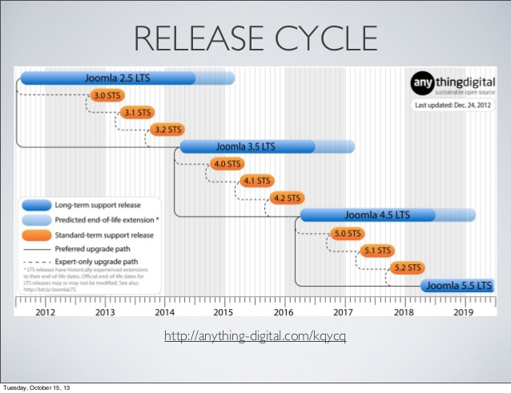

КАКИЕ САЙТЫ МОЖНО ПОСТРОИТЬ НА ОСНОВЕ JOOMLA?

Блоги (сетевые дневники)
Блог — это информирующий или дискуссионный сайт, состоящий из статей (т. н. постов, записей). Статьи располагаются в обратном хронологическом порядке, т. е. новые материалы выводятся первыми. Пример: http://www.joomlablogger.net/
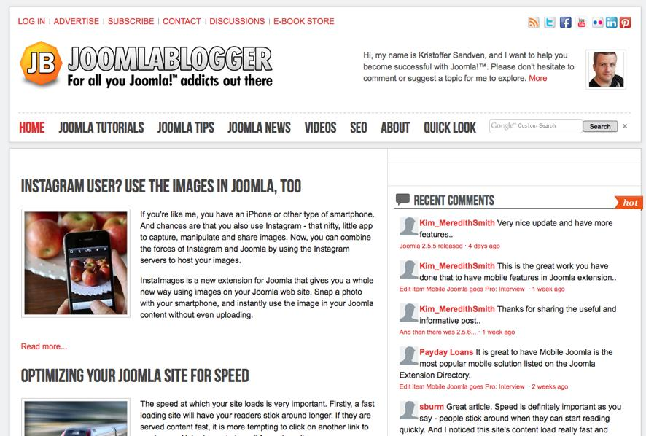

Сайты для создания и продвижения бренда
Речь идет о сайтах, основная задача которых — дать возможность соприкоснуться с брендом онлайн. Такие сайты обычно ничего не продают. Вместо этого они сосредотачиваются
на продвижении бренда. Пример: http://www.ihop.com/
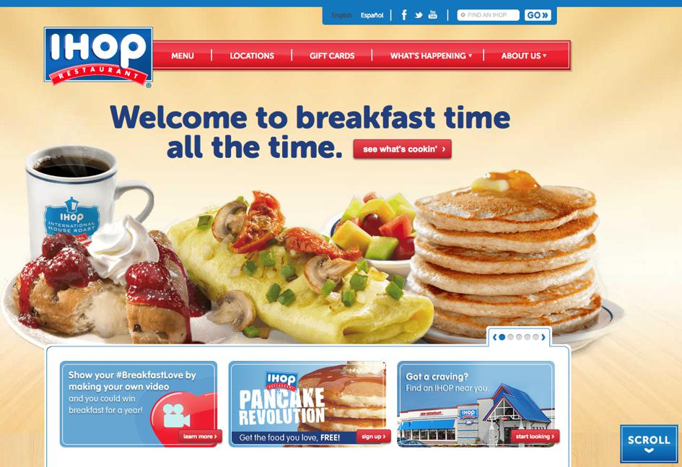

12

Сайты-визитки
Сайты-визитки предоставляют информацию о компаниях, их продуктах или услугах в виде текстов, фотографий, анимации, аудио, видео, а также интерактивных меню и средств навигации. Пример: http://www.solesolutions.no/


Сайты знаменитостей

Речь идет о сайтах, на которых вся информация — о знаменитости. Такие сайты могут быть как официальными, так и сайтами поклонников. Пример: http://www.deep-purple.com/
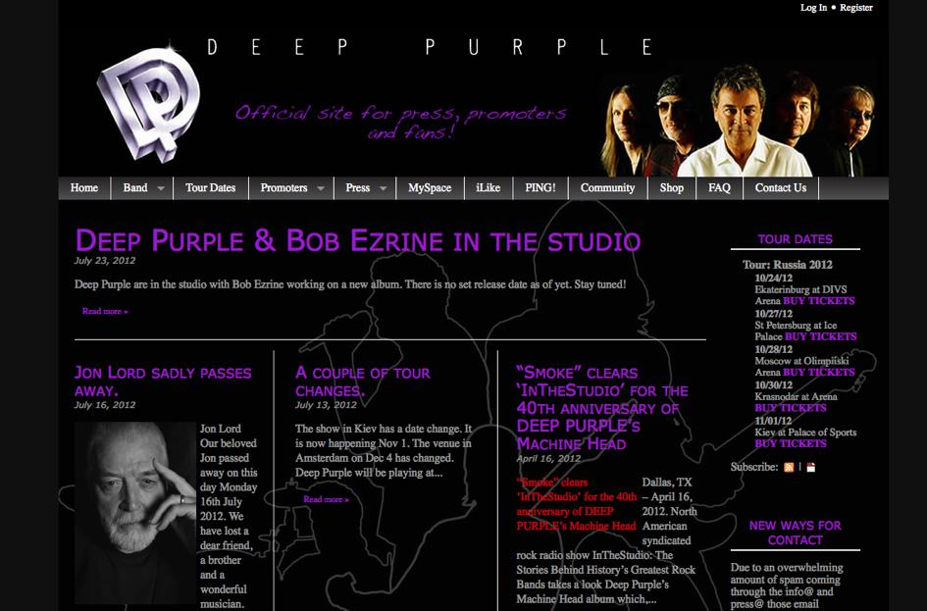

Сайты сообществ
Сайты, на которых общаются люди с похожими интересами. Пример: |  | http://
www.starvmax.com/community
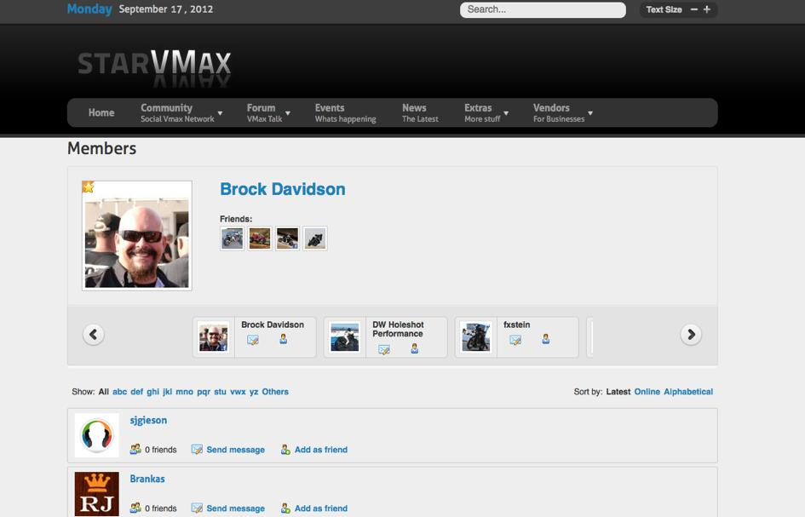

Сайты электронной торговли
Речь идет о сайтах, предназначенных для продажи товаров и услуг и предоставляющих

средства для проведения связанных с ней торговых операций. Пример: http:// regalosdecocina.com/


Веб-форумы
Веб-форумы — это сайты, на которых люди обсуждают различные темы. Пример: |  | http://
www.sol.dk/debat/kategorier
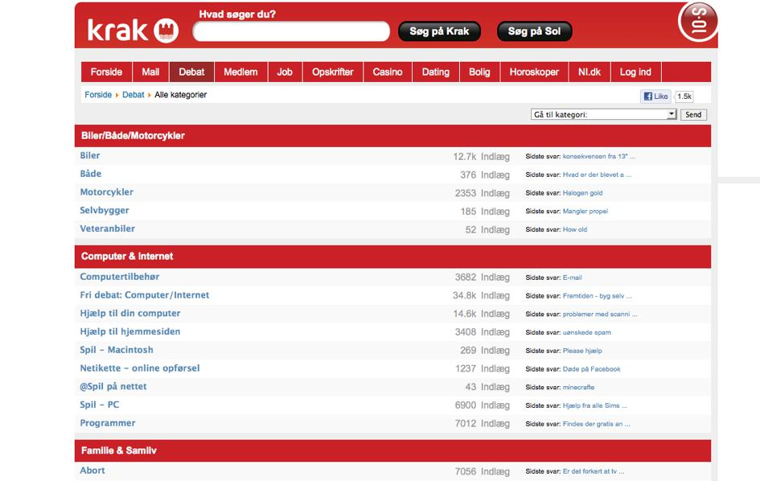

Онлайн-галереи
Особые сайты, разработанные для размещения на них галерей — картинных галерей,

галерей фотографий — как коммерческих, так и некоммерческих. Пример: http://www.mb-photography.com/


Правительственные сайты
Более 3000 правительственных сайтов по всему миру построены на Joomla. Примеры сайтов:

http://joomlagov.info/
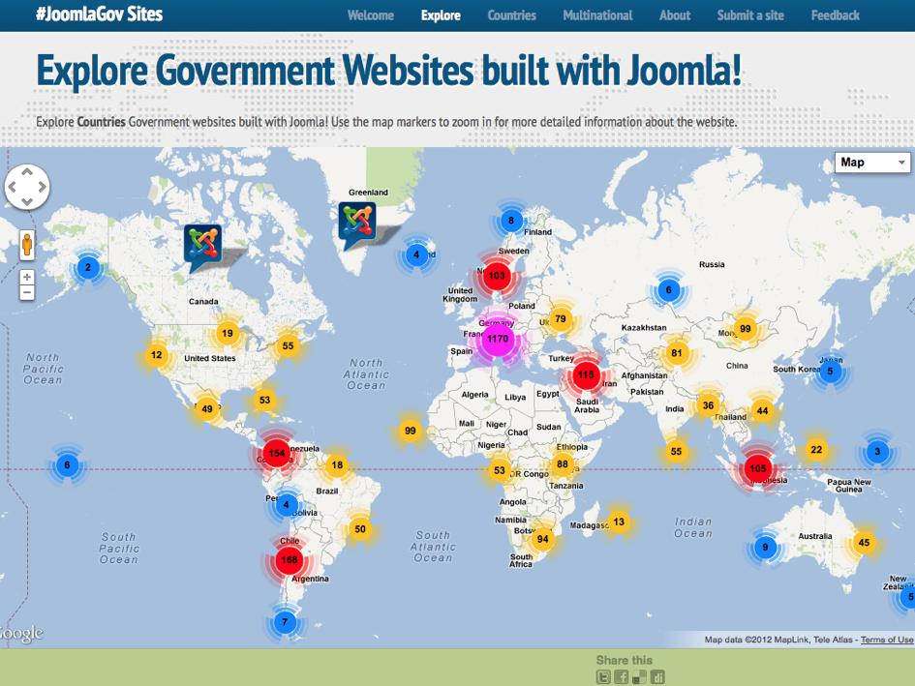

Новостные сайты
Такие сайты относятся к информирующим, но предназначены для распространения новостей, затрагивают политические темы и предоставляют возможность комментировать публикации. Пример: http://www.aa.com.tr/
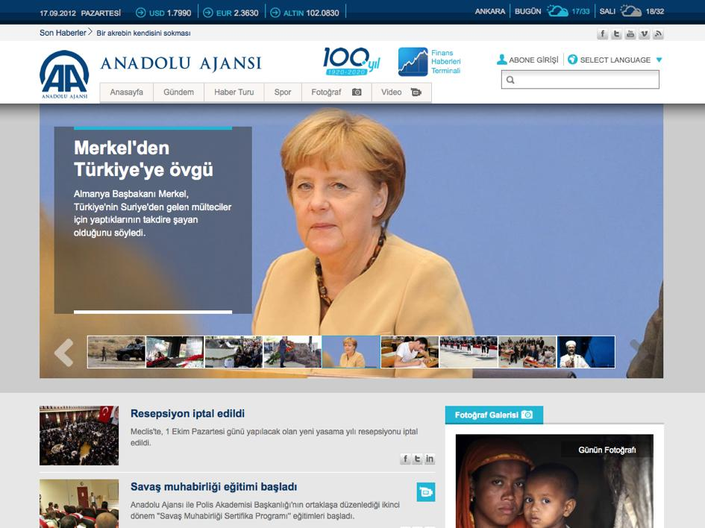

Личные веб-сайты
Это сайты об отдельных личностях или небольших группах людей, например, семьях. Информационное наполнение таких сайтов определяется тем человеком или той группой людей, которым сайт посвящен. Пример: http://www.ilnono.it/it/
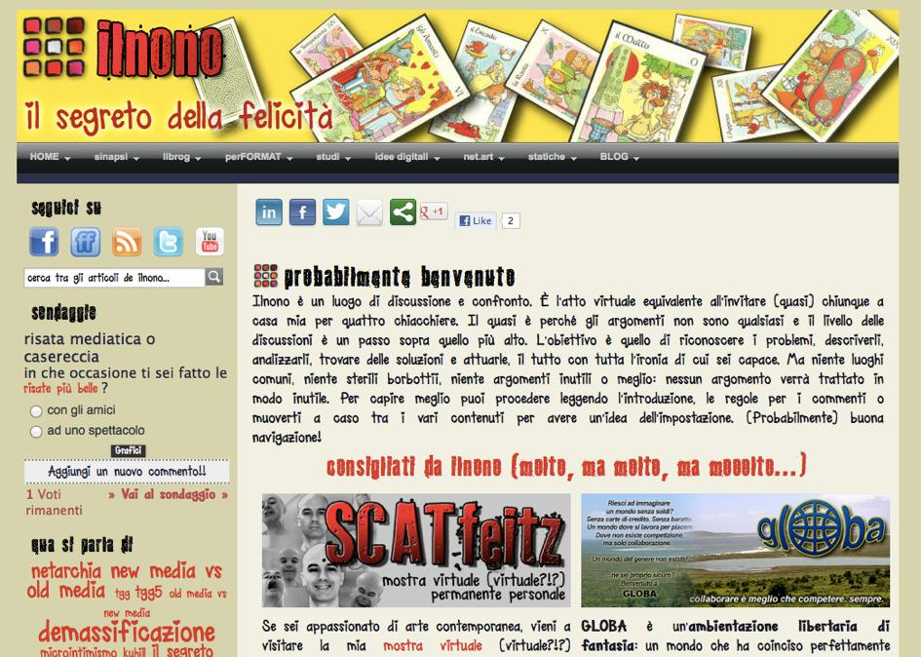

Как вы, наверное, уже заметили, большинство сайтов, приведенных в качестве примеров, не являются гигантами всемирной паутины, зато они удовлетворяют потребности своих создателей и их клиентов. Это не означает, что Joomla подходит только для небольших сайтов. Это говорит лишь о том, что создатели большинства сайтов, будучи ограничены
во времени и деньгах, часто выбирают системы с открытым исходным кодом, такие как Joomla, WordPress и Drupal.

Для построения более крупных сайтов, таких как Facebook, Flickr, YouTube, Google, Apple или Microsoft, системы управления контентом с открытым исходным кодом обычно не используются. Обычно у крупных компаний — штат из тысяч разработчиков, зачастую занятых созданием множества сайтов, сочетающих для этого решения, выбранные из всего многообразия, доступного на рынке. Дело тут обычно не в технике, а в идеях и бизнес-моделях.

ЛЮБИТЕЛИ И ПРОФЕССИОНАЛЫ JOOMLA

- Любителям важно просто находить решения. Они не пытаются быть доками и довольны, если решения находят.

- Профессионалы пытаются найти основательные решения, которые со временем можно будет оптимизировать. Они пытаются передать свои знания, для того, чтобы поддержать других, и построить бизнес, развивающийся в определенном направлении, согласно определенной модели.

.

Загрузка и установка Joomla!

В таблице, приводимой ниже, — системные требования Joomla.

Программное обеспечение | Mинимальная версия
PHP | 5.3.1 +
MySQL (требуется поддержка InnoDB) | 5.1 +
Apache (с mod_mysql, mod_xml и mod_zlib) | 2.x +
Microsoft IIS | 7

Табл. 1. Системные требования Joomla 3.x.

На рис. 1 изображен «классический» набор программного обеспечения LAMP.
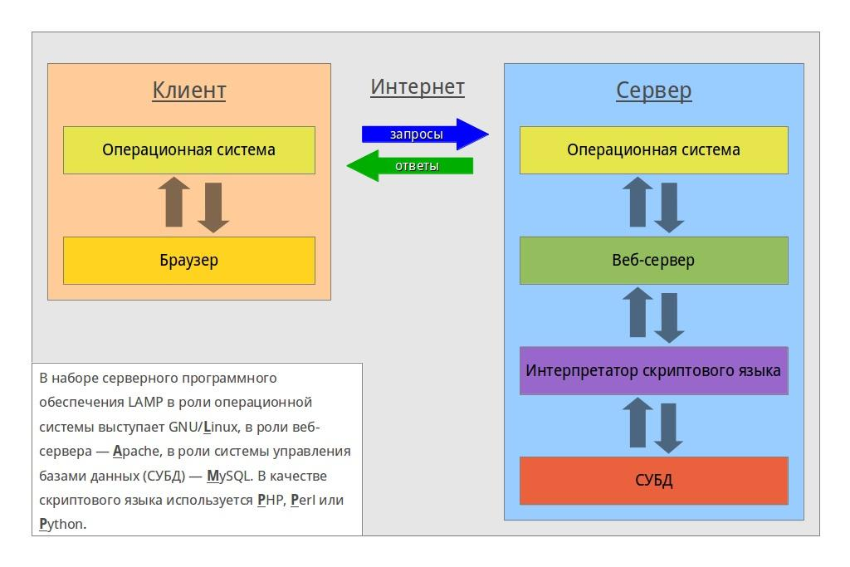

Рис. 1. Клиент-серверная архитектура, набор программного обеспечения LAMP.

МАСТЕР УСТАНОВКИ JOOMLA
Благодаря наличию мастера установки запустить Joomla можно за несколько минут. Мастер скопирует в корневой каталог (папку) общедоступных документов сервера файлы Joomla, а затем произведет их конфигурацию.

КАМНИ ПРЕТКНОВЕНИЯ
Эта тема очень сложная, потому что существует огромное количество хостинг-провайдеров

- еще большее количество сочетаний версий веб-серверов, PHP-интерпретаторов, СУБД MySQL

- хостинговых инструментов. Затруднения при установке часто возникают по следующим причинам:

- активированный режим «Safe Mode» PHP-интерпретатора, не позволяющий загружать файлы;

- проблема с понятным человеку форматом URL у веб-сервера Apache, возникающая из-за того, что не запущен модуль «mod_rewrite»;

- права доступа к папкам в Linux
- Выясните имя вашей базы данных. Многие тарифные планы предполагают одну или несколько баз данных. В некоторых случаях хостинг-провайдер сообщает имя пользователя,
имя базы данных и пароль, в некоторых — создаете ее вы, самостоятельно выбирая имя

и реквизиты доступа. Обычно сделать это можно в веб-интерфейсе доступном через браузер. Реквизиты доступа к базе данных потребуются мастеру установки.

НАЧАЛЬНАЯ ПРОВЕРКА
Процедура начальной проверки помогает определить, верно ли сконфигурирован сервер для установки Joomla. Таблица начальной проверки с красными отметками появится на первом этапе работы мастера, если конфигурация сервера не соответствует требуемой. В этом случае установка Joomla невозможна и не будет продолжена. Мастер изучает конфигурацию веб-сервера

(в нашем случае Apache), PHP и операционной системы. Используя Unix-подобные операционные системы (Linux, Mac OS X), следует обращать внимание на права доступа к файлам и папкам. Это особенно важно в случае с файлом configuration.php. Этот файл

с заданными вами значениями создается мастером установки в конце процедуры. Если запись в корневой папке Joomla запрещена, и мастер не может создать файл configuration.php,
то установка не будет завершена. В этом случае потребуется изменить правда доступа и проверить возможность установки.

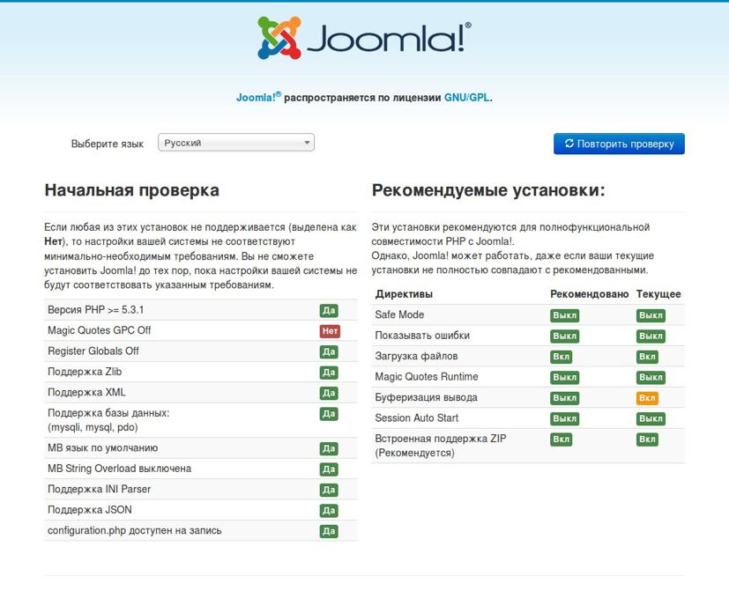

Рис. 2. Начальная проверка.

ПЕРВЫЙ ЭТАП: КОНФИГУРАЦИЯ САЙТА

  - главной вкладке конфигурации (рис. 3) требуется предоставить информацию о сайте

- об администраторе. Кроме полей, во вкладке есть переключатель для перевода сайта в режим технического обслуживания. В этом режиме посетители будут видеть объявление о том, что сайт
временно не работает по техническим причинам. Этот переключатель удобен в случае разработки сайта, доступ к которому открыт.

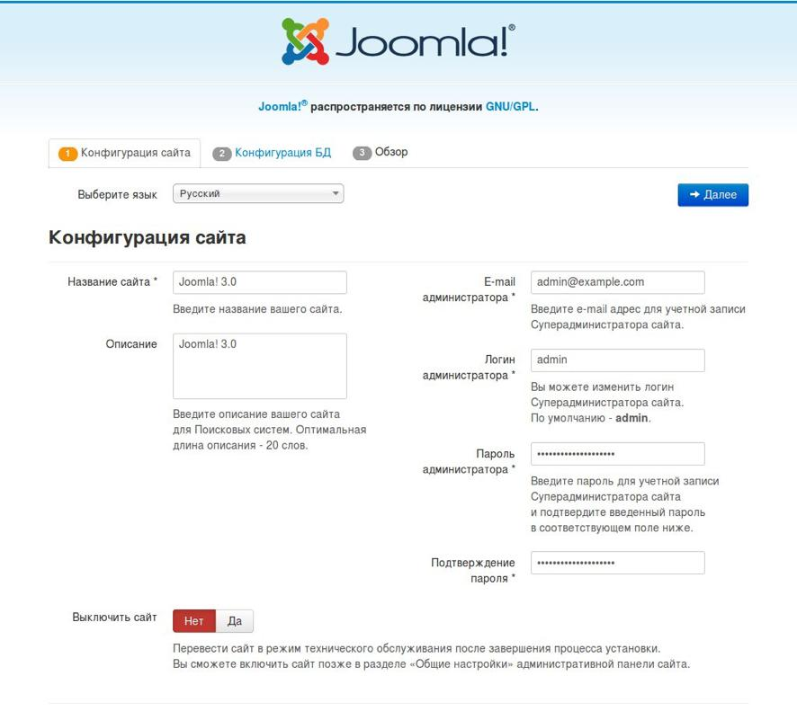

Рис. 3. Вкладка конфигурации сайта.

ВТОРОЙ ЭТАП: КОНФИГУРАЦИЯ БАЗЫ ДАННЫХ

Joomla может работать с разными СУБД — системами управления базами данных. В этой вкладке требуется выбрать тип СУБД и ввести параметры базы данных. На своем компьютере вы можете создать неограниченное количество баз данных.

.

Если базу данных и СУБД предоставляет вам хостинговая компания, то она предоставит вам и значения параметров.
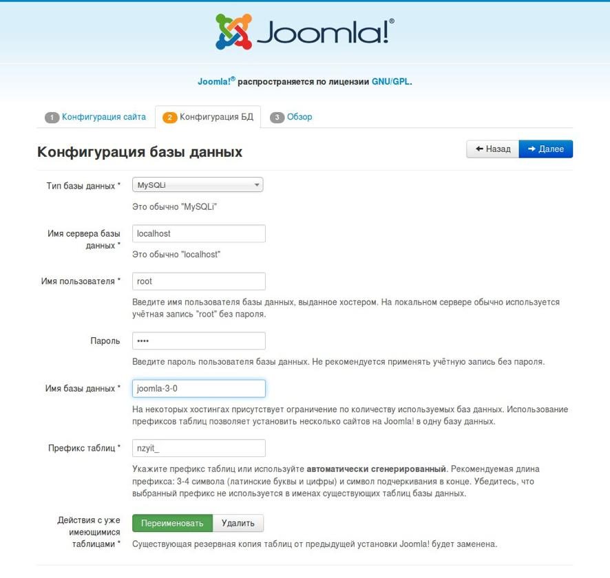

Рис. 4. Вкладка конфигурации базы данных.

Добавление к именам таблиц префикса — очень полезная возможность. Суть функции в том, что набор символов, находящийся в поле «Префикс таблиц» во время сохранения конфигурации базы данных, будет впоследствии добавлен к именам ее таблиц. Поле префикса автоматически заполняется мастером установки. Удобна эта функция в тех случаях, когда тарифный план хостинга предполагает всего одну базу данных. Если вы захотите создать несколько сайтов

на Joomla, то их таблицы при отсутствии уникальных префиксов будут иметь совпадающие имена, и это приведет к проблемам. При наличии префиксов аналогичные таблицы будут отличаться именами, и каждый сайт будет обращаться к своей. Если сайт всего один, то можно воспользоваться префиксом по умолчанию.

ТРЕТИЙ ЭТАП: ЗАВЕРШЕНИЕ УСТАНОВКИ
На третьем этапе мастер выводит описание конфигурации, а также дает возможность наполнить будущий сайт демонстрационными данными.
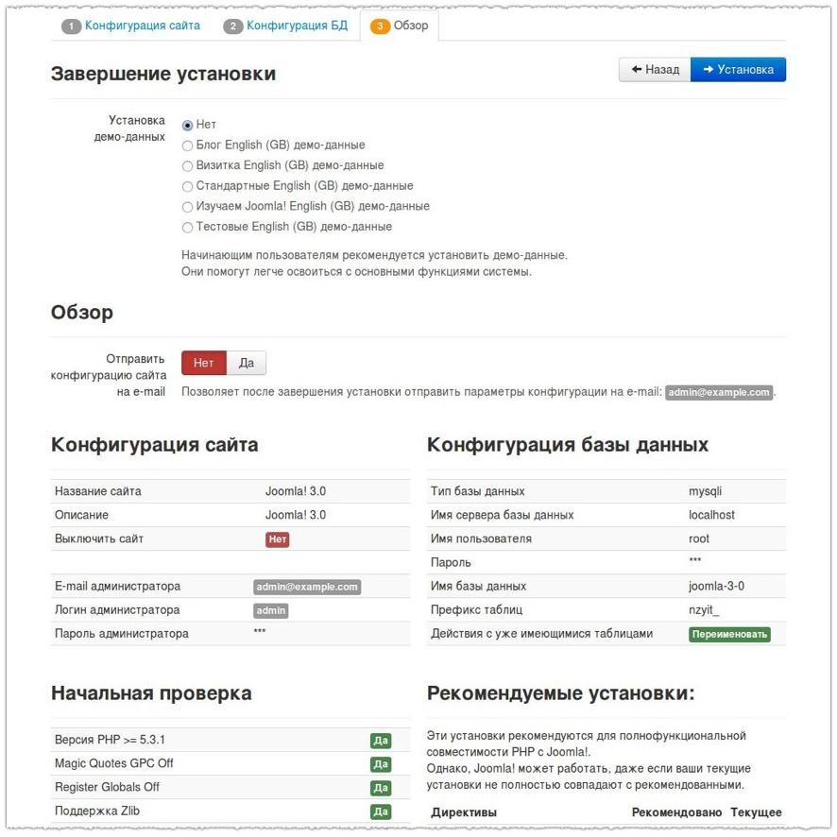

Рис. 5. Завершение установки.

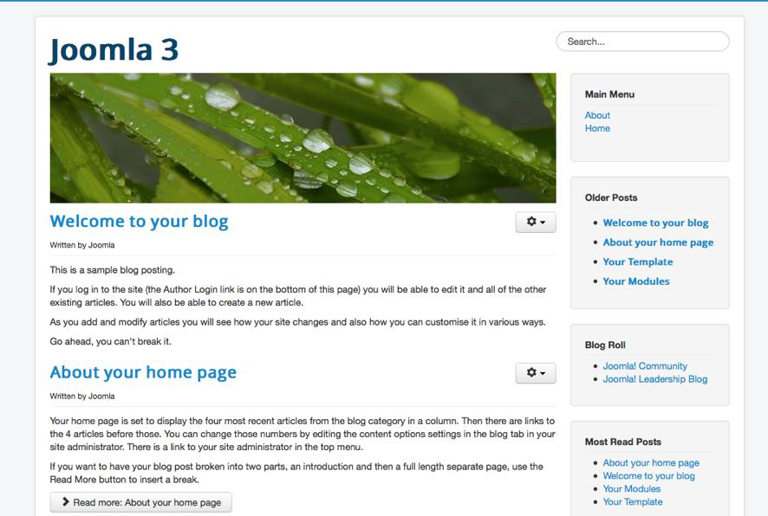

Рис. 6. Главная страница сайта формата «Блог».
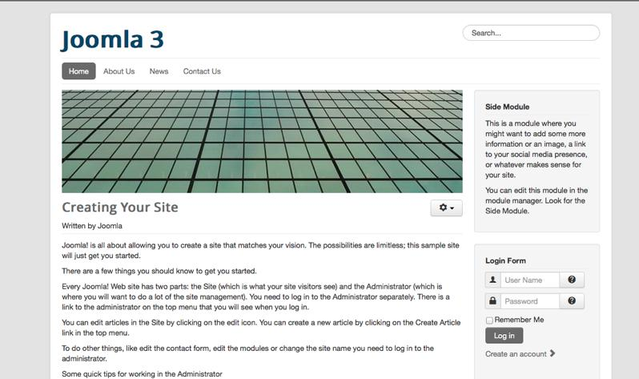

Рис. 7. Главная страница сайта формата «Визитка».

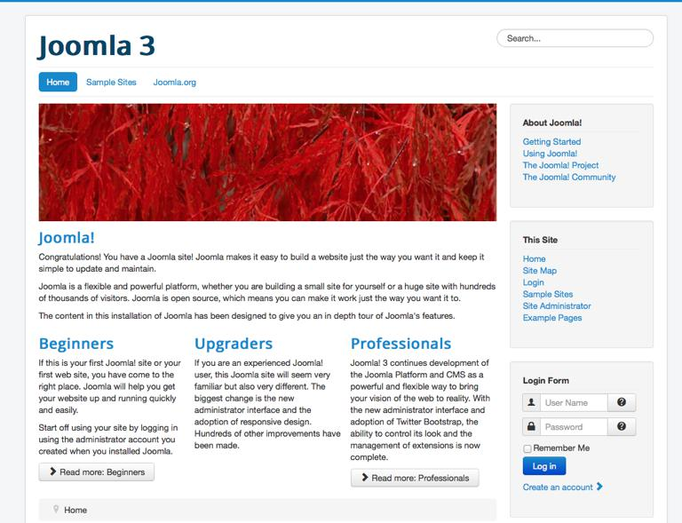

Рис. 8. Главная страница сайта формата «Изучаем Joomla!».
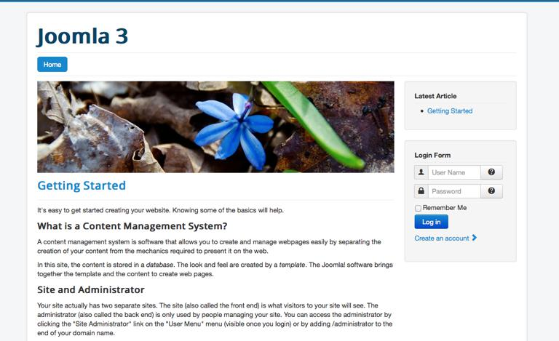

Рис. 9. Главная страница сайта формата «Стандартный».

34

Выбирайте формат, руководствуясь своими потребностями и знаниями. К сожалению, после завершения установки сменить формат уже не получится.

Также можно установить Joomla без демонстрационных данных. «Пустая Joomla» — хорошее начало для тех, кто уже умеет пользоваться этой CMS.

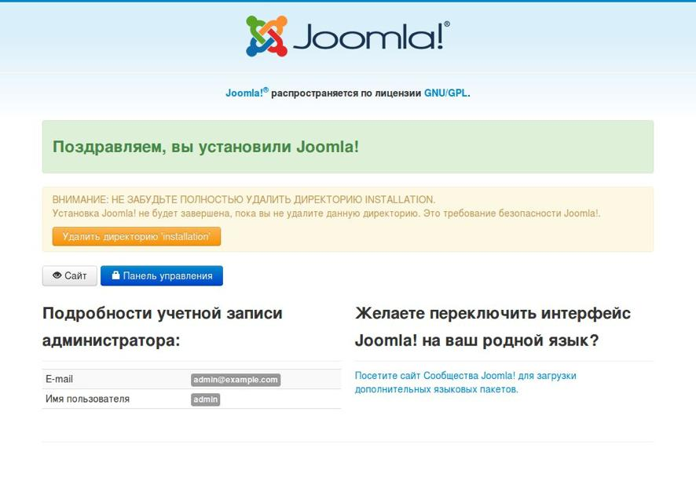

Рис. 10. Joomla установлена.

Из соображений безопасности, необходимо удалить директорию (папку) «installation», кликнув по предназначенной для этого кнопке. После удаления директории «installation»
вы сможете перейти на главную страницу сайта или в административный раздел.

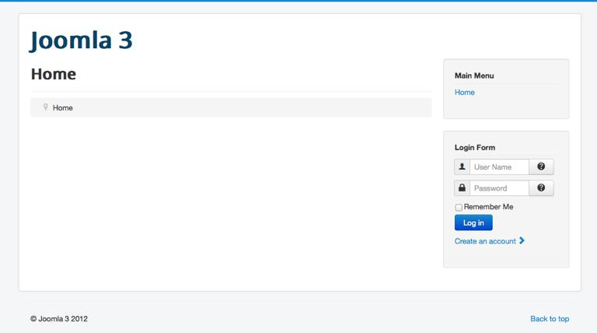

Рис. 11. Сайт без демонстрационных данных.

Получить доступ к административному разделу можно по адресу http://ваш_сайт/ administrator.

Перейдя по этому адресу вы увидите форму с полями для ввода логина и пароля, а также выпадающим списком для выбора языка. Если логин и пароль введены правильно, то вы окажетесь на главной странице административного раздела.
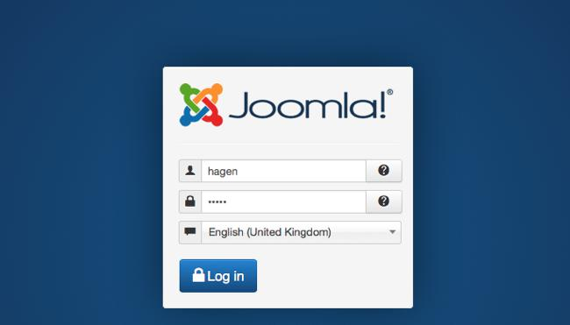

Рис. 12. Страница аутентификации администраторов.

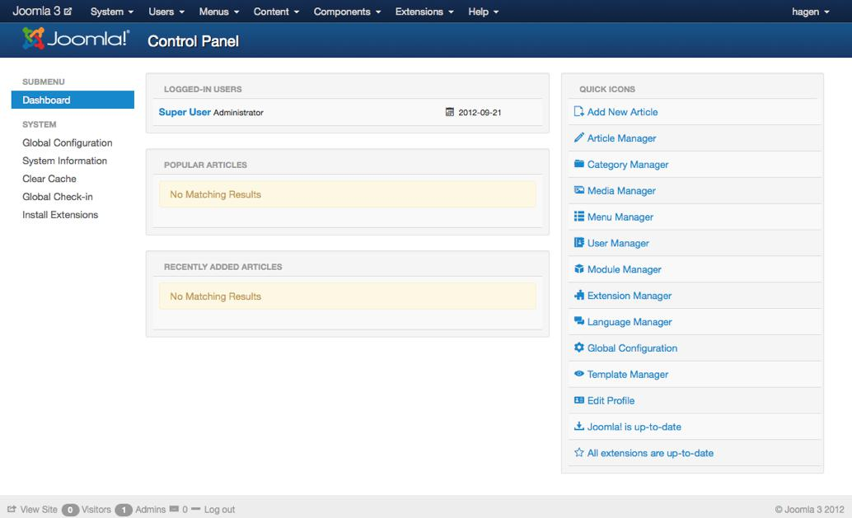

Рис. 13. Главная страница административного раздела.

Компонент - блок управления расширением (именно здесь идет настройка работы расширения).
Модуль - отвечает за то, в каком месте сайта будет отображаться информация, за которую отвечает расширение.
Плагин - внедряет расширение прямо в текст страницы сайта.

Joomla на вашем языке

Пока, текст на страницах вашего сайта и его административного раздела — только на английском языке, британском его варианте. Это основной язык Joomla. На языке, выбираемом на первом этапе установки системы, выводятся только страницы мастера установки. Тема перевода Joomla очень важна, потому что CMS активно используется и в тех странах, где по-английски не говорят. Первым делом, мы настроим Joomla таким образом, чтобы она была на том, языке, который нужен вам. Это не значит, что сайт будет сразу на нескольких языках — только на том, который вы выберете.

УСТАНОВКА НОВОГО ЯЗЫКА
Выбрать и установить нужные вам языки можно в соответствующем разделе менеджера расширений. Попасть туда можно при помощи текстового меню панели управления: «Extensions» → «Extension Manager» → пункт «Install languages» в боковом меню. Если вы —

- этом разделе впервые, то увидите в списке все доступные языковые пакеты. Для установки языка требуется выбрать его из перечня и кликнуть по кнопке «Install» [Установить].
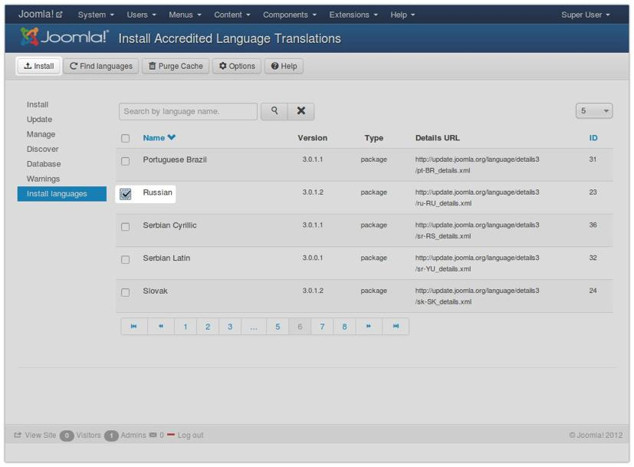

Фрагмент перечня доступных языковых пакетов. Кнопка установки.

38

Теперь нужно вернуться в менеджер языков (текстовое меню административного раздела → пункт «Extensions» → «Language Manager») и назначить загруженный язык основным для стороны посетителей и административного раздела. Делается это при помощи кнопки
в столбце «Default» на страницах «Installed - Site» и «Installed - Administrator» (переход по ссылкам в боковом меню).
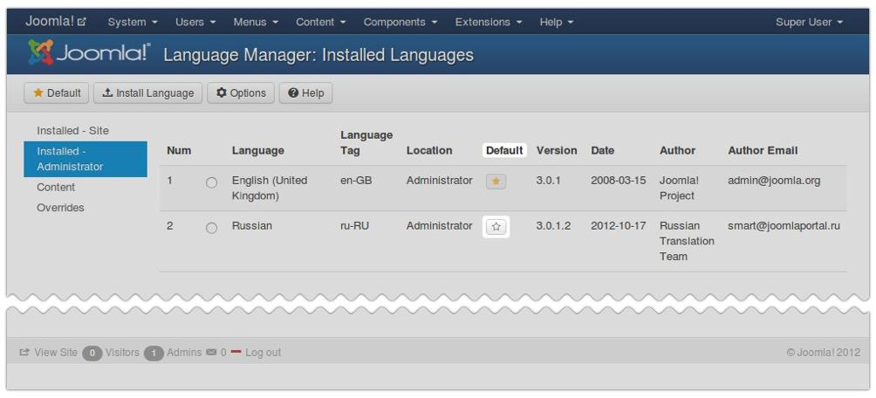

Страница менеджера языков. Кнопка назначения языка основным.

После назначения русского языком по умолчанию вместо «Installed - Site» в боковом меню вы увидите «Языковые пакеты сайта», а вместо «Installed - Administrator» — «Языковые пакеты панели управления».

Языковые пакеты сайта
На этой странице выводится список языковых пакетов для стороны посетителей ⁹. Здесь можно выбрать основной язык сайта.
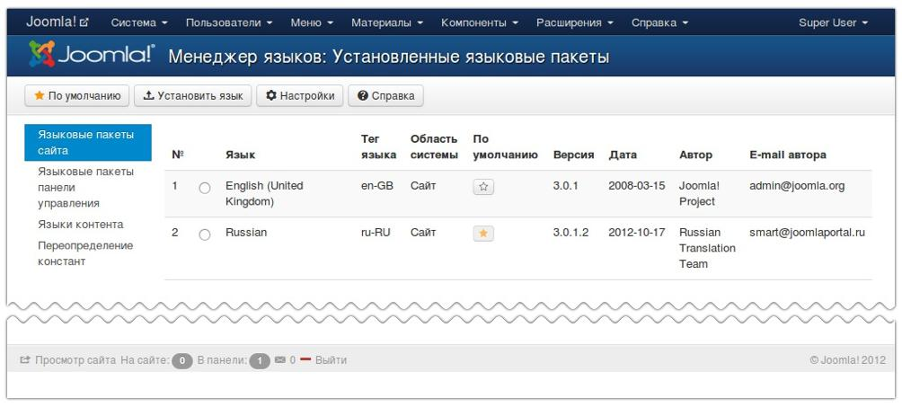

Список языковых пакетов сайта.

ЯЗЫКОВЫЕ ПАКЕТЫ ПАНЕЛИ УПРАВЛЕНИЯ
На этой странице выводится список языковых пакетов для административного раздела

(панели управления). Здесь можно выбрать основной язык административного раздела.

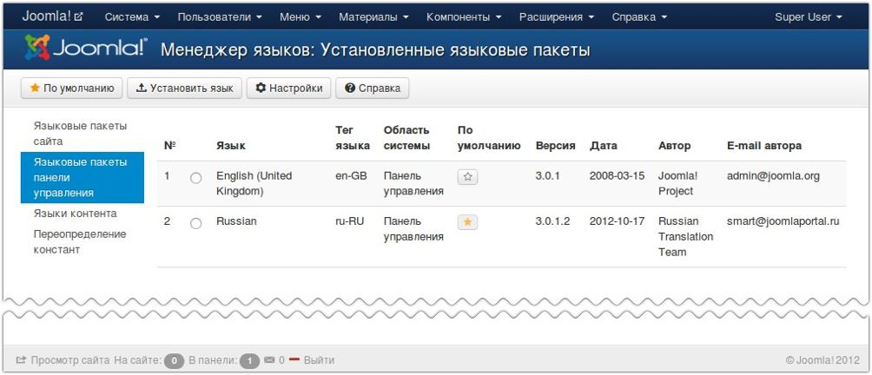

Список языковых пакетов панели управления.

ЯЗЫКИ КОНТЕНТА
На этой странице вы можете задать название, метаданные и код языка для каждого языкового варианта сайта.

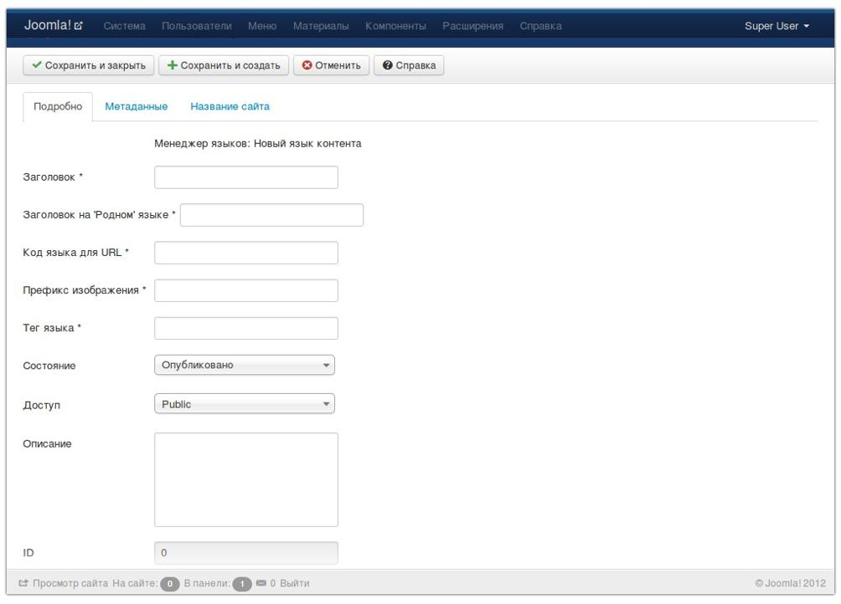

Страница создания записи языкового варианта сайта.

ПЕРЕОПРЕДЕЛЕНИЕ КОНСТАНТ
На этой странице можно редактировать текст, относящийся к оформлению сайта. Возможность переопределения констант очень полезна в случае, если в переводе Joomla! на тот или иной язык вас не устраивают некоторые слова или фразы.

Текст для оформления сайта хранится в так называемы константах. Например, текст «Для просмотра данного материала необходимо пройти авторизацию» хранится в константе с именем «COM_CONTENT_ERROR_LOGIN_TO_VIEW_ARTICLE». Если вам не нравится предложение «Для просмотра данного материала необходимо пройти авторизацию» вы можете отредактировать его. Процесс редактирования в данном случае является переопределением константы.

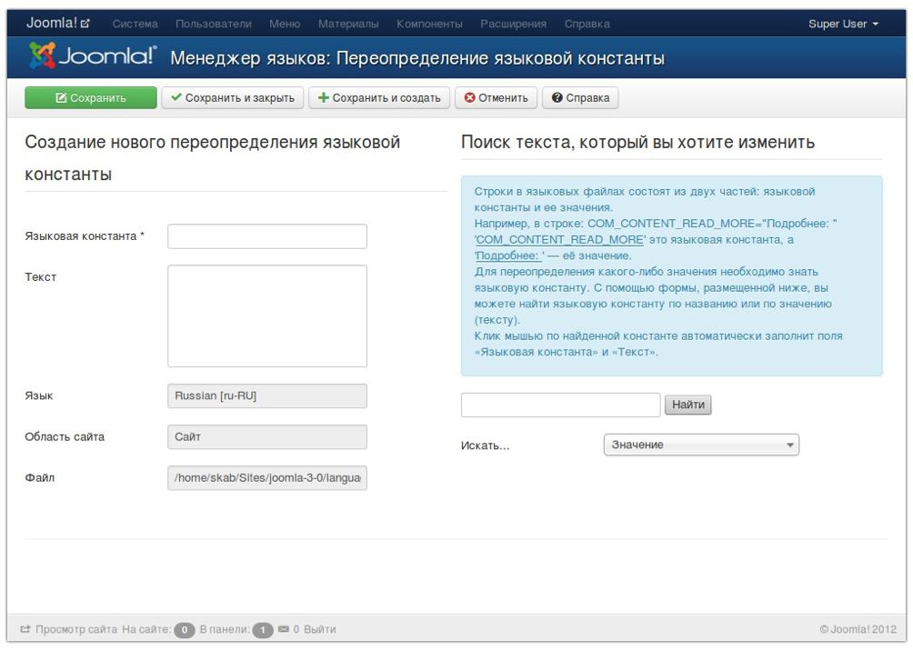

Страница создания записи переопределения констант.

Joomla 3 может работать не только с СУБД MySQL 5.1 +, но и с базами MSSQL 10.50.1600.1 +, Postgre SQL 8.3.18 +.

Ядро базы данных
Ядро базы данных содержит 68 таблиц. База данных поддерживает основные функции сайта на стороне front-end и back-end сайта. В таблицах базы хранится динамический контент сайта, который часто меняется и обновляется. Адрес базы данных, как правило, localhost, но может и быть конкретный адрес, типа, логин. идентификатор .mysql.
Администратор сайта и группа разрешенных пользователей имеют доступ к таблицам ядра базы данных через приложение phpMyAdmin, установленное на сервере хостинга. Для входа в phpMyAdmin используется имя пользователя БД и пароль доступа, которые задаются при создании базы данных.
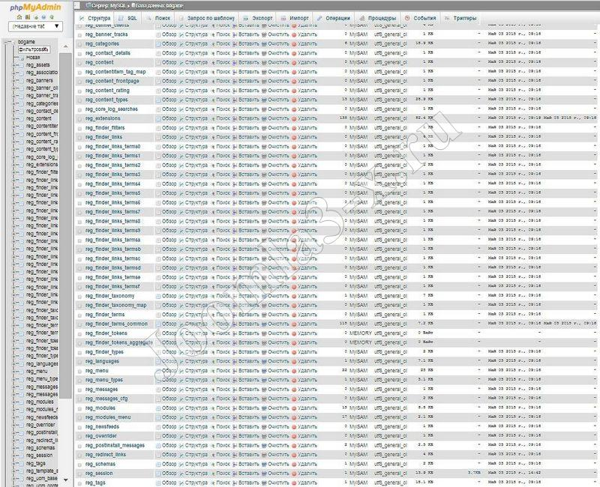

Таблицы ядра базы данных Joomla 3

https://i.stack.imgur.com/rTctJ.png

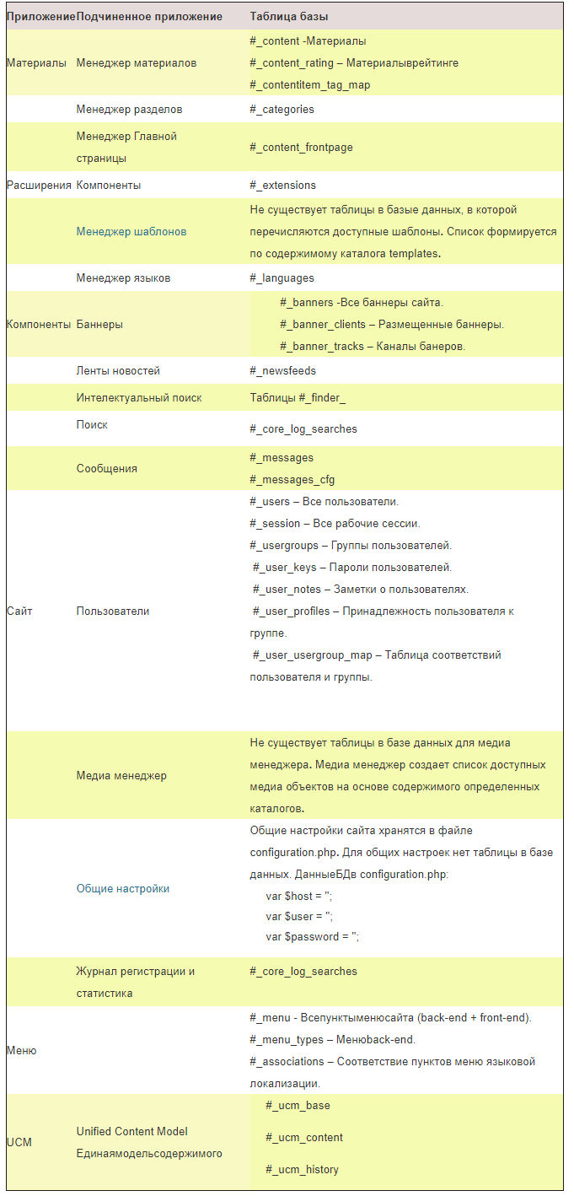

СТРУКТУРА
Joomla известна своими качеством и простотой. Отдельно взятая страница [если рассматривать ее исходный код] состоит из вывода компонента, модулей и шаблона. Каждая такая страница доступна по уникальному URL.
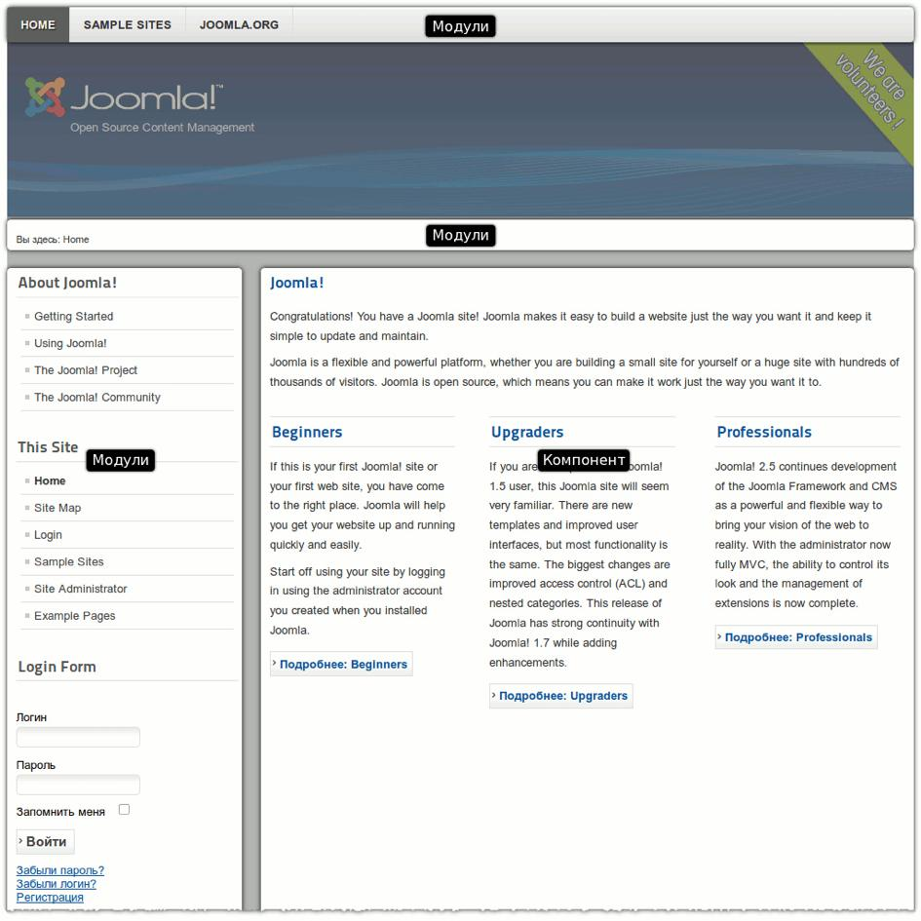

Рис. 4. Главная страница сайта на основе Joomla.

ПОЗИЦИИ
Вы, конечно же, должны представлять, где можно размещать модули. Для вывода модулей каждый шаблон предлагает набор так называемых позиций. Для того, чтобы эти позиции увидеть, нужно разрешить просмотр их схемы. Сделать это можно в административном разделе: текстовое меню → «Расширения» → «Менеджер шаблонов» → кнопка «Настройки» → переключатель «Просмотр позиций модулей». После включения отображения схему макета

(расположение позиций шаблонов) можно увидеть, перейдя по следующему адресу: http://

ваш_сайт/index.php?tp=1, или в административном разделе: текстовое меню → «Расширения»

- «Менеджер шаблонов» → пункт «Шаблоны» в боковом меню → ссылка «Предварительный просмотр» в строке интересующего вас шаблона.
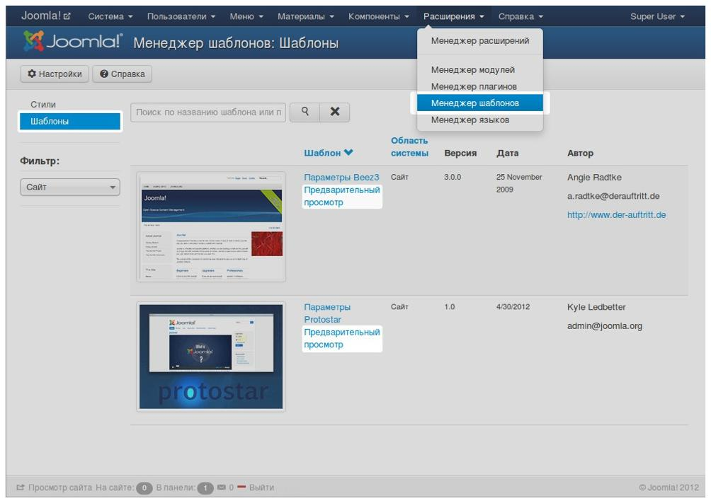

Рис. 5. Менеджер шаблонов: шаблоны стороны посетителей.

Перейдя по адресу http://ваш_сайт/index.php?tp=1, вы увидите подсвеченные модульные позиции с названиями.

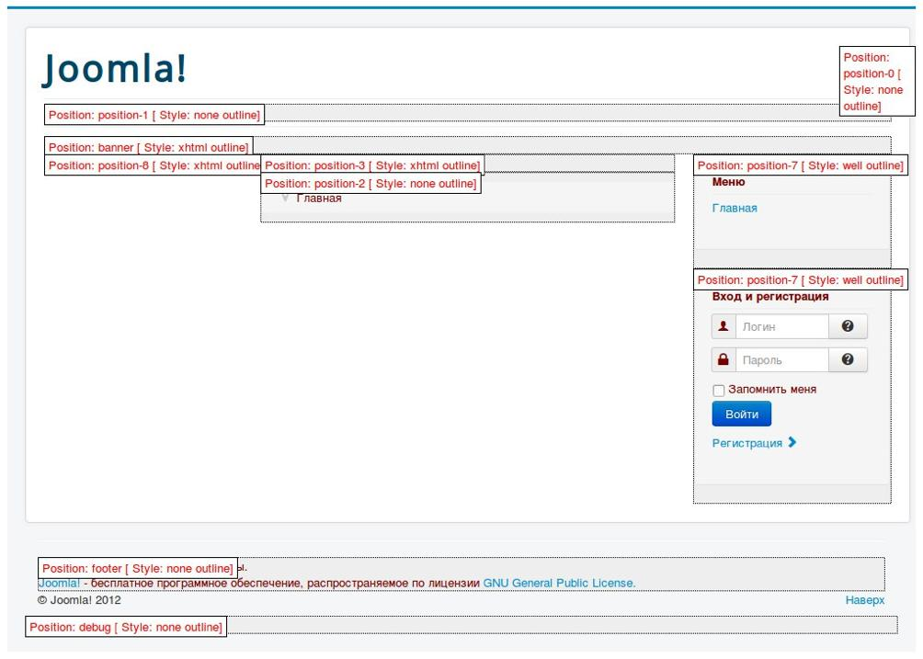

Рис. 6. Модульные позиции шаблона

На страницах настройки модулей (текстовое меню административного раздела →

«Расширения» → «Менеджер модулей» → ссылка с названием интересующего вас модуля в

таблице) вы можете задать ту или иную позицию для вывода настраиваемого модуля. Если один и тот же модуль нужен вам в нескольких позициях, то его можно скопировать.

ШАБЛОНЫ ИСХОДНОЙ КОМПЛЕКТАЦИИ

- исходную комплектацию Joomla входят два шаблона для стороны посетителей и два — для административного раздела. Миниатюры для предварительного просмотра доступны
в таблицах шаблонов: текстовое меню административного раздела → «Расширения» →

«Менеджер шаблонов» → пункт «Шаблоны» в боковом меню → изображение-ссылка.

Отфильтровать шаблоны по принадлежности к стороне посетителей или административному разделу можно при помощи выпадающего списка «Фильтр».

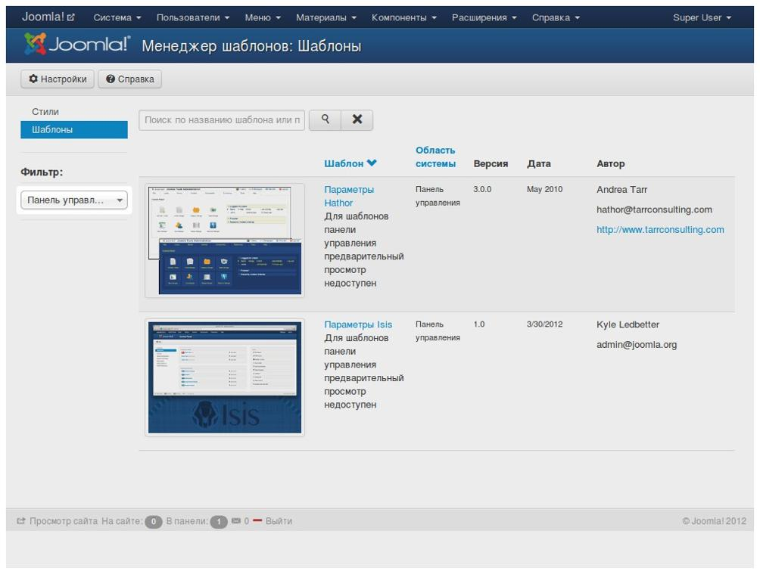

СТИЛИ
Благодаря стилям существует возможность использовать один и тот же шаблон в разных модификациях. У каждого шаблона — по меньшей мере один стиль. Каждый стиль,
- зависимости от гибкости настройки шаблона, может иметь, например, собственную цветовую гамму или позволять выводить в шапке произвольный логотип. Стиль по умолчанию можно
задать в таблице стилей: текстовое меню административного раздела → «Расширения» → «Менеджер шаблонов» → пункт «Стили» в боковом меню → строка интересующего вас стиля → кнопка в столбце «По умолчанию».

ПРИМЕР: СОБСТВЕННЫЙ СТИЛЬ
Давайте создадим собственный стиль для нашего сайта. Параметры и значения будущего стиля следующие.

- Название стиля: cocoate;

- цвет текста: #F88638;

- тип контейнера: резиновый.

Новый стиль создается копированием уже имеющегося.
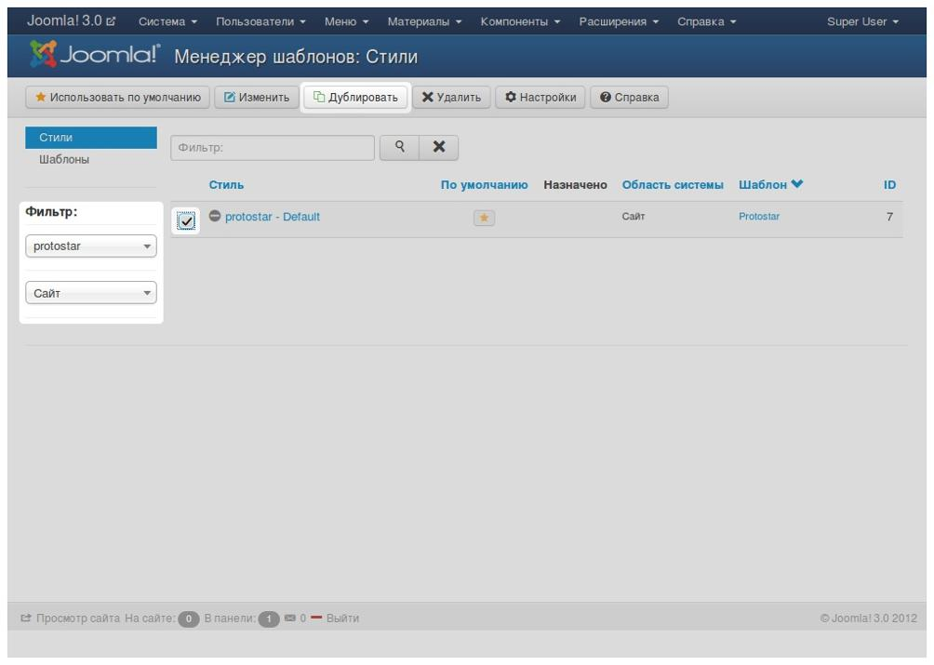

Наберите имя стиля и назначьте его стилем по умолчанию для всех языковых версий сайта. Если ваш сайт многоязычен, то вы можете задавать разные шаблоны для разных его языковых версий

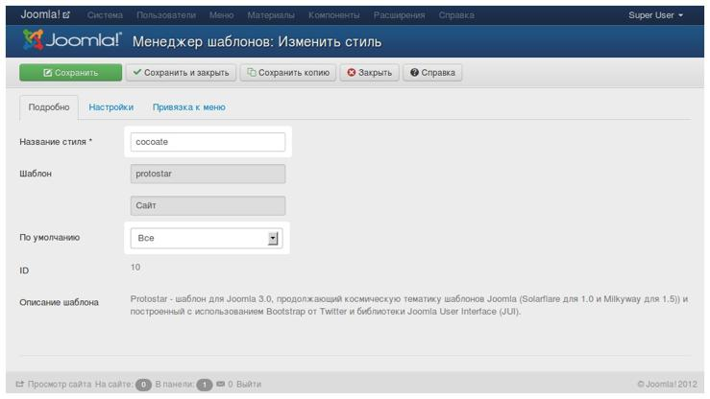

Во вкладке «Настройки» вы можете выбрать цвета текста и фона, загрузить логотип

- выбрать, будут ли страницы — фиксированного размера или будут занимать всю доступную им площадь окна браузера.
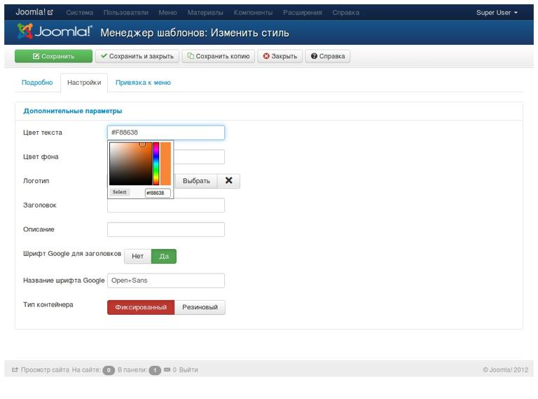

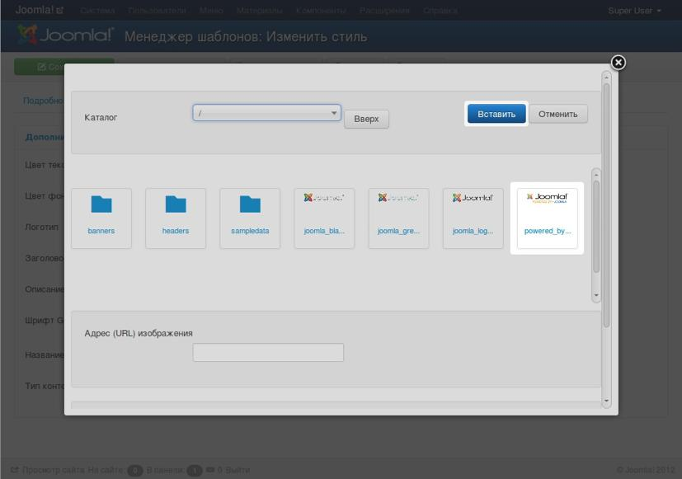

Каждый стиль может (и должен) быть привязан к пункту [или нескольким пунктам] меню. Если вы хотите, чтобы перейдя по ссылке «А» в меню, посетители попадали на страницу
- зеленым фоном, а кликнув по ссылке «Б», — с синим, то можете назначить пунктам «А» и «Б»

соответствующие стили. В нашем случае, из-за того, что контента на сайте нет, в меню — всего один пункт. Стиль будет привязан к пункту «Главная»

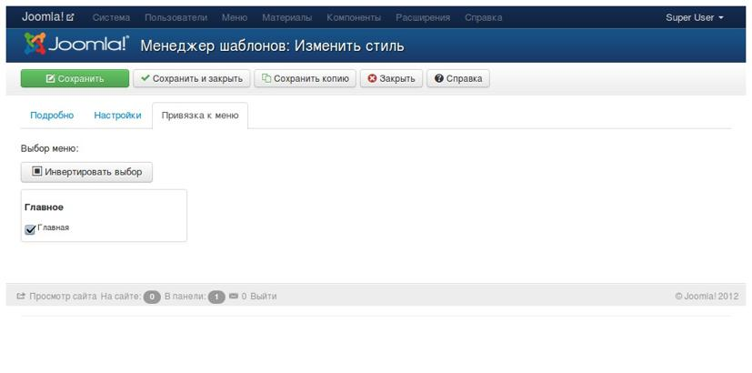

После того, как вы сохраните настройки стиля, внешний вид сайта изменится. Используемый в качестве основы стиля шаблон «Protostar», реагирует на размеры экрана отображающего устройства.
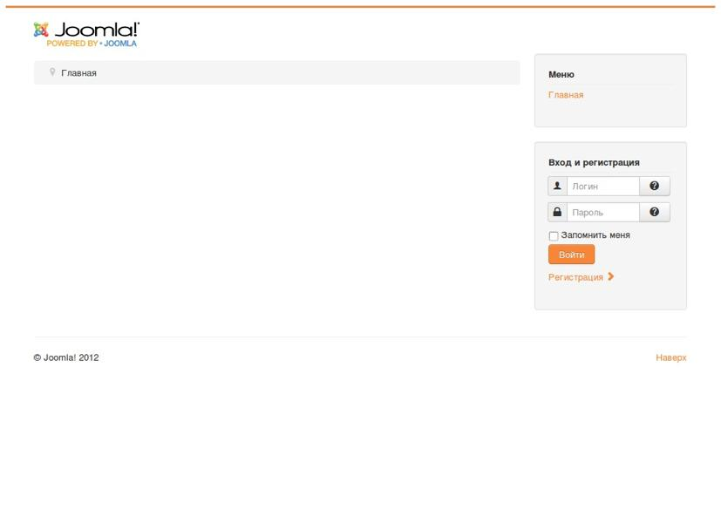

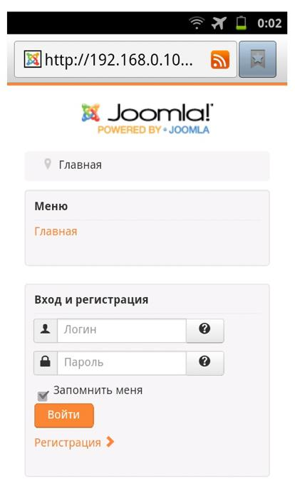

Ознакомиться с административной панелью
http://www.seostop.ru/sozdanie-saita/joomla/adminka.html

